Kính thưa quí bạn
Hôm nay xin gởi các bạn hai chuyện đời thuòng:
1. Biếu các bạn một rừng phim bộ và phim Mỹ cũ mới, cách download luôn.
2. “Dược thảo không hoá chất vô hại” của Nhật l;àm chết 5 người và vô nhà thương trên 100 người
3. Cúm gia cầm lây sang bò (Mỹ) ảnh hưởng tới sữa, biết cũng hay.
3, Góc đố vui hôm nay khá đặc biệt.
HCD *29-Mar-2024
Nếu các bạn không thấy hình chỉ thấy cái khung trống không hình, thì nên dọc Microsoft Word attached.
Phim Tây phương và « HongKong » xưa nay
https://www.dailymotion.com/search/movie/videos

Trang Web này xem phim bộ hay phim lẽ “Hong Kong” Việt Nam
https://coivl.net/trangchu/
Video hướng dẫn mới làm:
Hướng dẫn download movie trong Internet < == click để xem hay right click để download
Ở email tới tôi bày các bạn download trực tiếp các movie vào cell phone iPad, tablet... để xem không cần WiFi như khi đi xe, đi máy bay, hay lúc ngồi chờ bà xã đi shopping.
Cũng sẽ bày các bạn phát hình từ máy cầm tay vào big screen TV trong nhà.

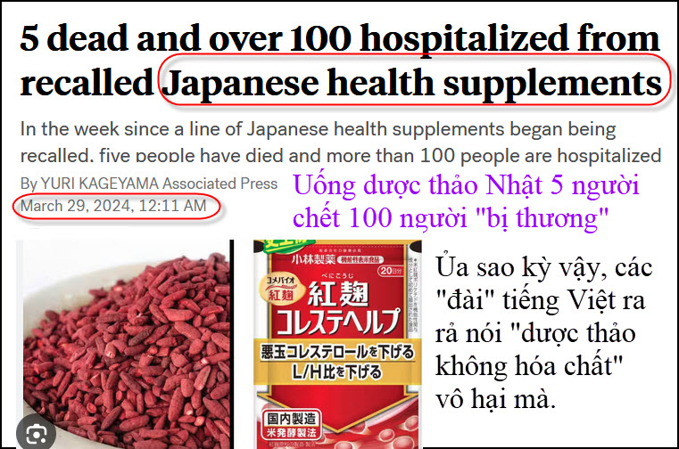
Nguồn tin và chi tiết: https://abcnews.go.com/International/wireStory/5-dead-100-hospitalized-recalled-japanese-health-supplements-108646805
HCD tóm tắt bản tin : 5 người chết và hơn 100 người nằm nhà thương do các “dược thảo” “thực phẩm chức năng” (suplements) của Nhật Bản ABC News • ABC News
Byyuri Kageyama Associated Press
Công ty dược phẩm Kobayashi có trụ sở tại Osaka đã bị chỉ trích vì không công bố nhanh chóng với các “thực phẩm chức năng » bị thu hồi
Các quan chức công ty cho biết 114 người đang được điều trị tại bệnh viện vì uống các “dược thảo thảo dược », bao gồm Benikoji Choleste Help làm giảm cholesterol, có chứa benikoji, một loài nấm mốc đỏ.
Một số người bị “hư thận” sau khi uống “dược thảo không hoá chất vô hại” kể trên. Chủ tịch Akihiro Kobayashi nói với các phóng viên hôm thứ Sáu, “Chúng tôi xin lỗi sâu sắc”, cúi đầu trong một thời gian dài để nhấn mạnh lời xin lỗi cùng với ba quan chức hàng đầu khác của công ty.
Ông bày tỏ sự hối hận đối với những người đã chết và đã bị bệnh, và gia đình họ. Ông cũng xin lỗi vì những rắc rối gây ra cho toàn bộ ngành công nghiệp thực phẩm y tế và ngành y tế, thêm rằng công ty đang làm việc để ngăn chặn thiệt hại thêm và cải thiện quản lý khủng hoảng.
Các sản phẩm của công ty đã bị thu hồi – cũng như hàng chục sản phẩm khác có chứa benikoji, bao gồm bột nhão, bánh quy giòn và nước sốt giấm. Bộ Y tế Nhật Bản đã đưa ra một danh sách trên trang web chính thức của tất cả các sản phẩm bị thu hồi, bao gồm một số sản phẩm sử dụng benikoji để tạo màu thực phẩm.
Bộ cảnh báo số người chết có thể tiếp tục tăng. Các chất bổ sung có thể được mua tại các cửa hàng thuốc mà không cần toa bác sĩ (“dược thảo không hoá chất vô hại” đâu cần có toa), và một số có thể đã được mua hoặc xuất cảng trước khi thu hồi, bao gồm cả khách du lịch mua mang về, có thể họ không nhận được những thông báo trên.
Kobayashi Pharmaceutical đã bán các sản phẩm benikoji trong nhiều năm, với một triệu gói được bán trong ba năm tài chính vừa qua, nhưng một vấn đề đã nảy sinh với các chất bổ sung được sản xuất vào năm 2023. Kobayashi Pharmaceutical cho biết họ đã sản xuất 18,5 tấn benikoji vào năm ngoái.
Một số nhà phân tích đổ lỗi cho các sáng kiến bãi bỏ quy định gần đây, đơn giản hóa và tăng tốc độ phê duyệt cho các sản phẩm y tế để thúc đẩy tăng trưởng kinh tế.
HCD: Bạn nói sao chớ xưa nay “đài” tiếng Việt ra rả nói “dược thảo không hoá chất vô hại” mà.
Món “thực phẩm chức năng” nầy rất phổ thông đang bán ở nhiều quốc gia, Việt Nam và Mỹ chắc là có bán.
Nấm mốc men dễ gây bịnh lắm, chao là một. Dưa cải muối cũng vậy, mắm thịt muối cũng cùng nhóm. MTC nhắc mươi lần rồi, nay không lập lại nữa.
___Cũng như mọi chuyện khác, các bạn hãy tin ở chính mình, đừng tin tôi, có khi tôi sai.
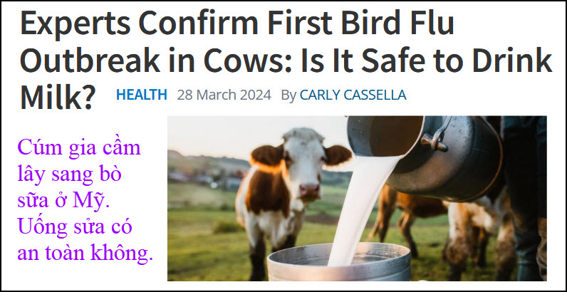
Nguồn tin và chi tiết: https://www.sciencealert.com/experts-confirm-first-bird-flu-outbreak-in-cows-is-it-safe-to-drink-milk
HCD tóm tắt bản tin : Các chuyên gia xác nhận đợt bùng phát cúm gia cầm đầu tiên ở bò: Uống sữa có an toàn không?
Carly Cassella • ScienceAlert
Một căn bệnh bò "bí ẩn" ở Mỹ khiến sữa đặc và đổi màu, hóa ra là đợt bùng phát cúm gia cầm đầu tiên được xác nhận ở gia súc (bò)..

Theo tuyên bố chính thức từ Bộ Nông nghiệp Hoa Kỳ, bò tại 4 trang trại bò sữa ở Texas và Kansas đã có kết quả xét nghiệm dương tính với bệnh cúm gia cầm độc lực cao (HPAI). Các trường hợp cũng đã được xác nhận ở bang New Mexico, mặc dù các quan chức chưa chia sẻ số trang trại bò sữa hoặc số bò bị ảnh hưởng.

Rõ ràng, các nhà khoa học đang điều tra vụ dịch đã tìm thấy dấu vết của vi-rút cúm trong một số mẫu sữa bò trước khi được tiệt trùng. Tuy nhiên, các quan chức cho rằng loại sữa này rõ ràng là bất thường và sẽ không bao giờ được tung ra thị trường.
HCD: Thấy tin nầy có liên hệ tới phần đông trẻ sơ sinh và người lớn nên tôi cho các bạn hay.Các bạn đọc chi tiết ở link trên.



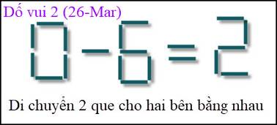
Câu nầy khá dễ

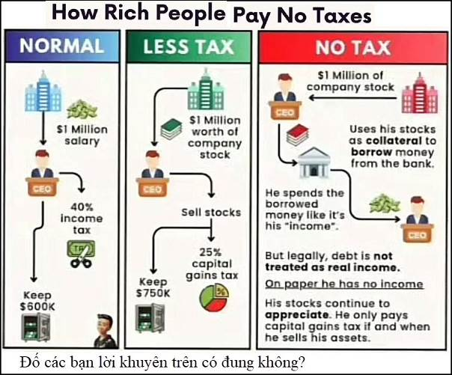

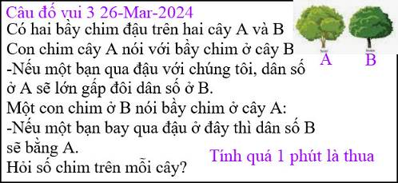

From: nang huynh <nlehuynh@
Sent: Wednesday, March 27, 2024 7:50 CH
Subject: Giải đáp các câu đố

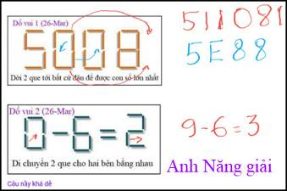

Câu 1: 511081 hay. 5E88. (88 số 0 sau số 5)

Câu 2: 9 -6 = 3

Câu 3: chim ở A = 7 ; chim ở B = 5. Vì không thể trả lời: A=7; C=5, nên phải viết ra và bị lấn cấn về chính tả nên tôi kể chuyện cườí sau đây:
Anh nọ bị tát tức thì khi hỏi " chính tả !" con chim có ê hay không ê ? ( mức độ bị tát tùy thuộc vào tuổi của người bị hỏi, nhất là just maried !)

Còn chuyện no tax thi tôi không nghĩ ngân hàng chịu lấy stocks làm tài sản thế chấp ( vì stocks lên xuống thất thường! )
Nói thì vậy nhưng có nhiều người rất giàu mà trả thuế ít hơn tụi mình là dân đi cày.
Việc thể chấp tài sản làm tôi nghĩ đến vụ Vạn Thịnh Phát và SCB ở Việt Nam liên quan đến 40000 tỷ
đồng hay 12 tỷ đô la, thì đúng là tiền giấy, nhưng dạy học được 4 triệu một tháng lại là lao động thật !
Cảm ơn Anh, chúc Anh mạnh khỏe
Năng
HCD: Cám ơn anh Năng

From: Hoai Vu <hoai.hvu@
Sent: Thursday, March 28, 2024 12:35 CH
Subject: Boeing

Tôi đề nghị anh Hoài về làm CEO để " bail Boeing company out !" ,vì từ khi mấy ông business, financial làm CEO thì QA/QC xuống thứ yếu để dẫn đến hậu quả ngày hôm nay.
Năng

Kính thưa anh Năng và anh Đẳng,

Cám ơn anh Năng có nhã ý "mời" em làm CEO của Boeing để cứu hỏa, nhưng cái này thì chịu thôi, có kiệu vàng đến mời cũng không dám. Còn vài năm nữa thì về hưu, ai phải cái vạ, ách giữa đàng lại quàng vào cổ? Những tai họa giáng xuống đầu hãng Boeing trong thời gian gần đây không phải là một sớm một chiều tự nhiên xảy ra. Ngẫm nghĩ cho cùng thì kỹ nghệ hàng không dân sự của Mỹ đang đi vào vết chân của kỹ nghệ xe hơi cách đây mấy chục năm. Hồi xa xưa thì xe hơi Mỹ nổi tiếng khắp thế giới là tốt và bền. Về sau thì vì vấn đề lợi nhuận các hãng xe rủ nhau "cut corners" cho đến khi xe hơi Mỹ nổi tiếng vì ... không bền bỉ chút nào! Bây giờ kỹ nghệ hàng không dân sự cũng vậy. Dạo này hễ có việc phải lên máy bay đi đâu em cũng ngại lắm.

Nguồn gốc của đại họa là do việc bổng lộc của giới lãnh đạo các hãng được gắn liền với giá trị của cổ phần trên thị trường chứng khoán. Giới lãnh đạo chỉ cần làm sao để hãng kiếm nhiều tiền hơn ngay trước mắt, bất kể hậu quả về sau. Việc sau tính sau, cứ kiếm tiền bây giờ đã. Nếu có tai họa thì anh CEO sau lãnh đủ, đó việc của hắn, không phải việc của ta. Après moi, le déluge. Chỉ tội nghiệp cho các nhân viên của Boeing, phần lớn đang lo sốt vó vì không biết tương lai sẽ đi đến đâu. Cái hại không phải chỉ có việc phải bồi thường và đóng tiên phạt, nhưng nặng nề nhất là ở chỗ reputation khi đã mất thì rất khó vãn hồi.
Kính,
Hoài
HCD: Trong vài tháng gần đây Boeing gặp nhiểu trục trặc quá. Cái trục trặc mới nhất lại trở lại vài hôm nay để ám ảnh Boeing là cái chết của Boeing Whistehblower.
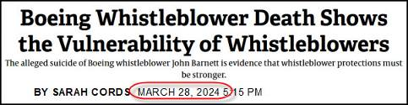

From: Hoai Vu <hoai.hvu@
Sent: Thursday, March 28, 2024 12:30 CH
Subject: Cau đố vui (tự đánh cờ với chính mình)

Thưa anh Đẳng,
Hôm nay có một người hỏi em một câu rất vui, xin kính chuyển đến anh. Em cũng còn đang nghĩ, thấy manh mối nhưng còn có một chỗ còn phải kiểm chứng lại.
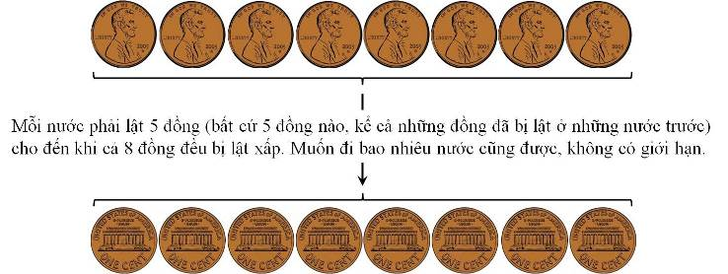

Kính anh,
Hoài
HCD: Kính mời quí bạn giải đáp cho vui. Tôi chỉ mới nghĩ ra cách giải chưa thử đúng sai.



Hai video đố vui ngắn, các bạn xem lại vài lần và trả lời coi tại sao:
Do vui 28-Mar-2024 (the keo).mp4
Do vui 1 (29-Mar-2024).mp4
Các bạn xem xong xin cho biết tại sao?
Ngày mai tôi sẽ gởi các bạn video giải đáp.

